Aktivität 7 – Die Klimazonen und der Klimawandel
Moritz Strähle und
Cecilia Scorza
Wie entstehen die Klimazonen der Erde und welche Auswirkungen hat
der Klimawandel auf deren Ausbreitung?
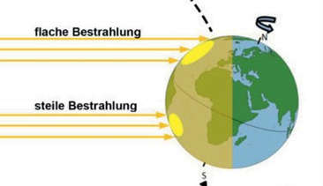
Die Klimazonen der Erde entstehen durch die unterschiedliche Intensität der Sonneneinstrahlung in Abhängigkeit von der geographischen Breitenlage. In Äquatornähe ist der Einfallswinkel der Sonnenstrahlen ganzjährig relativ hoch und zu bestimmten Zeitpunkten sogar senkrecht zur Erdoberfläche. Mit zunehmender geographischer Breite erreichen die Sonnenstrahlen die Erdoberfläche unter einem immer flacher werdenden Winkel, sodass die eingestrahlte Energie auf eine immer größere Fläche verteilt wird (siehe Abbildung).
Die Jahreszeiten entstehen durch die Neigung der Erdachse von 23,5° relativ zur Bahnebene der Erde um die Sonne, der sogenannten Ekliptik. So ist die Nordhalbkugel im Sommer eher zur Sonne hin- und im Winter eher von ihr weggeneigt (in der Abbildung ist Winter auf der Nordhalbkugel) .
Einfallswinkel der Sonnenstrahlen in Abhängigkeit der geographischen Breitenlage (Quelle: denkwerkstatt-physik.de)
Hintergrund:

Teil 1: Wie entstehen die Klimazonen?
Mit diesem Versuch erlebt ihr modellhaft, welcher Zusammenhang zwischen dem Einfallswinkel der Sonne und den Klimazonen besteht und wie sich der Klimawandel darauf auswirkt.
Einstrahlwinkel und Intensität
Materialien:

✓ Glühstrahler im Schutzkorb am Rahmen
✓ Solarzelle mit Propeller

Achtung! Sehr heißer Strahler: Verbrennungsgefahr!

Durchführung:
- Nehmt die Solarzelle mit dem angeschlossenen Lüfter. Die Drehgeschwindigkeit zeigt an, wie hoch die einfallende Lichtintensität ist. Der Strahler repräsentiert die Sonne.
Achtung: Fasst dabei nicht auf die empfindliche Oberfläche der Solarzelle sondern fasst diese seitlich an!
- Schaltet den Strahler ein und haltet die Solarzelle darunter, sodass sich der Propeller dreht. Die Solarzelle darf nicht zu lange unter den Strahler gehalten werden, sie wird sonst sehr heiß!
Achtung: Halogenstrahler nicht berühren – Verbrennungsgefahr!
- Verändert nun den Neigungswinkel der Solarzelle und notiert qualitativ die Drehgeschwindigkeit für folgende Winkelstellungen:
Drehgeschwindigkeit bei 90°: 45°: 0°:
- Fasst das Versuchsergebnis in einem Satz zusammen.
Auswertung:
In der linken Abbildung ist der jährliche Mittelwert der Sonneneinstrahlung an der Oberseite der Atmosphäre in der Einheit W/m² dargestellt. In der rechten Abbildung die Einteilung der Erde in unsere fünf Hauptklimazonen
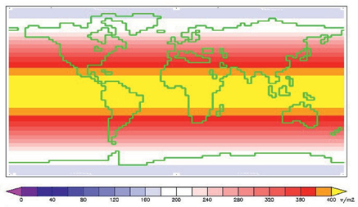
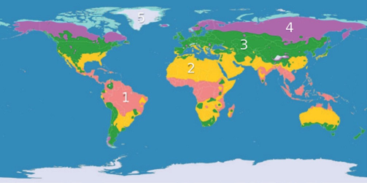
Links: Jährlicher Mittelwert Sonneneinstrahlung Oberseite Atmosphäre;
Rechts: Genetische Klimaklassifikation (Quelle: links: Wiliam M. Conolley; rechts: Wikimedia)

- Ordnet folgende Klimazonen den Zahlen 1 bis 5 zu und gebt je Zone ungefähre Werte der mittleren Sonneneinstrahlung an: Subpolare Zone, Subtropische Zone, Gemäßigte Zone, Polare Zone, Tropische Zone.
- Erklärt kurz den Zusammenhang zwischen der linken und der rechten obigen Abbildung

Nummer | Klimazone | Mittlere Sonneneinstrahlung in W/m²
1)
2)
3)
4)
5)

Teil 2: Folgen des Klimawandels auf Klimazonen und Ökosysteme
Folge dem QR-Code und lies den Artikel zu den Folgen des Klimawandels auf die Klimazonen
und den dort lebenden Tieren durch.

Auswertung:
- Beschreibt, welche Folgen der Klimawandel auf die Klimazonen der Erde hat.
- Welche Auswirkungen hat der Klimawandel auf den Lebensraum der Tiere und welche Probleme ergeben sich hieraus?
- Zukunftsszenario: Skizziert mit den Informationen aus dem Artikel eine mögliche globale Verteilung der Klimazonen im Jahr 2100 in die untenstehende stumme Weltkarte ein . Färbt die Klimazonen entsprechend der Kennzeichnung aus Abb. 2
